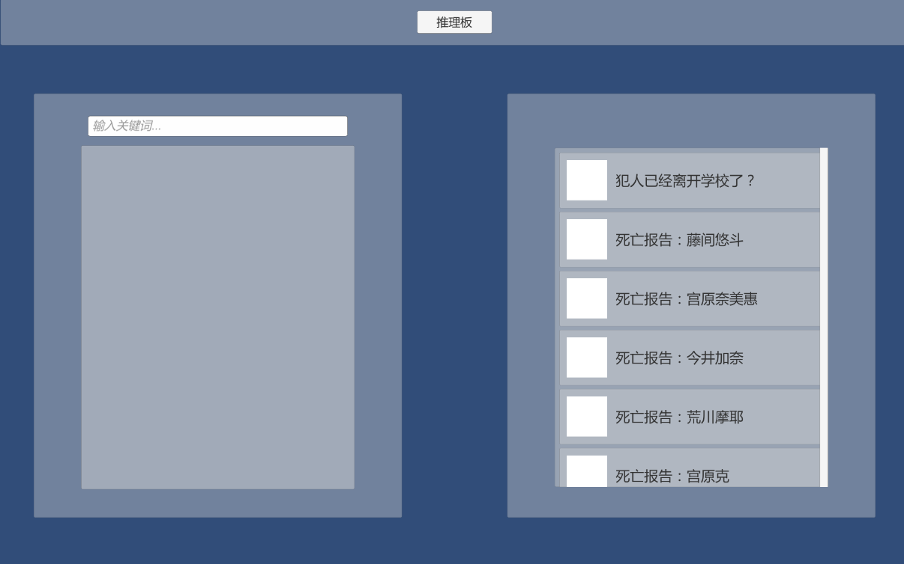

推理版按钮

话题界面

搜索界面

在搜索界面中，玩家可以键入关键词来搜索相关的文档，点击搜索到的文档可以进入对应的文档界面。

在话题界面中，玩家可以浏览所有已经被发现的话题，点击它们可以进入话题界面以添加证据。

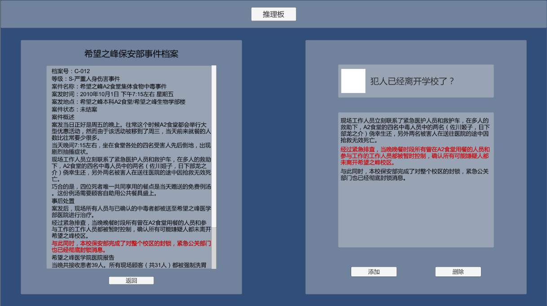

文档界面

在文档界面中，玩家可以选中任意一行，点击右边话题界面中的添加按钮可以将该行添加为这个话题的证据。

* 玩家可以为一个话题任意添加证据，不做限制。

在右侧玩家也可以点击高亮一行证据，并点击删除来删除它。

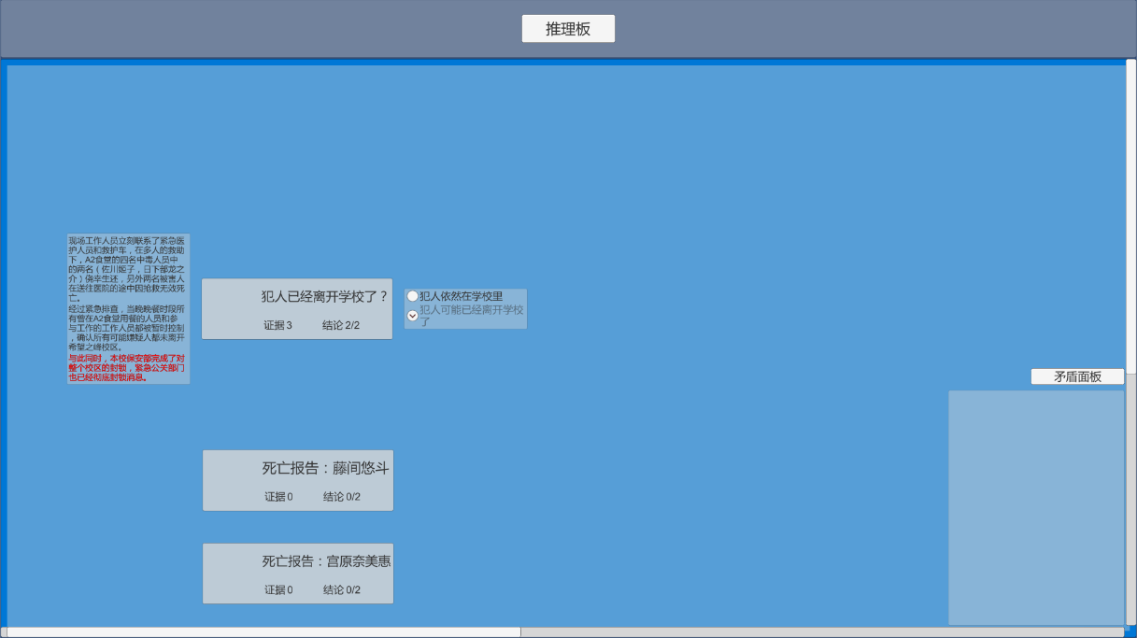

话题块

结论面板

证据面板

点击上方的推理板按钮可以进入推理板界面。

在这一界面中，玩家可以点击话题块来展开话题的证据面板和结论面板。

话题块上会显示目前话题中有多少证据，该话题一共拥有多少个结论，以及已经发现了多少结论。

玩家可以在证据面板中点击激活任意个证据，同时右侧的结论面板中的结论状态会随之发生改变。

* 灰色字体：代表结论目前不可用，因为玩家目前激活的证据（或启用的结论）中没有支持该结论的证据。
* 黑色字体：代表结论目前可用，玩家激活了某些支持该结论的证据（或启用的结论）。玩家可以点击该结论来激活它。
* 白色圆形：表示该结论目前没有被激活。激活后，原点会变成绿色。
* 白色圆形中的黑色V字符号：表示该结论目前处于矛盾状态，玩家激活了某些与该结论向左的证据（或启用的结论）。
* 未出现的结论：对于未出现的结论，玩家只要满足一次该结论的支持条件（使该结论可用），结论就会被永久添加至话题。

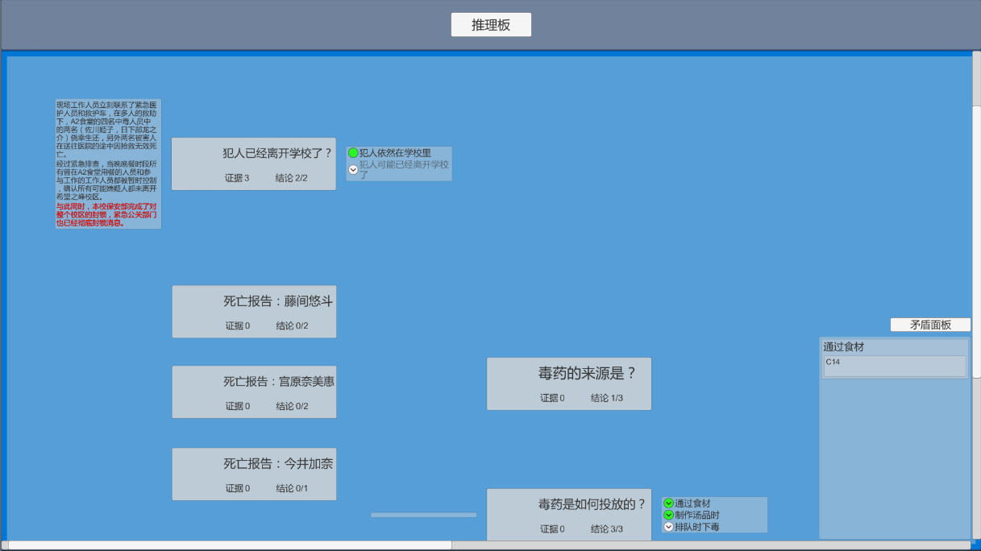

矛盾面板

新的话题块

当玩家激活了某个结论后，根据继承系统的规则，该结论可能会使玩家发现新的话题块。

在矛盾面板中，玩家可以看到目前已激活的结论中哪些存在矛盾，并得知该矛盾产生的条件为何。

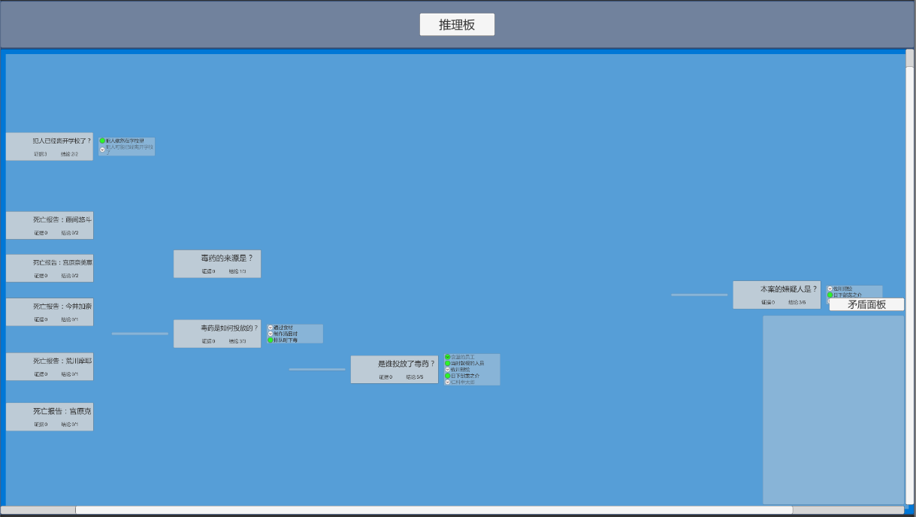

玩家在一个游戏阶段中的游戏目标：

* 解答阶段中的目标话题（至少有一个结论被启用），在demo中，目标话题为“本案的嫌疑人是？”。
* 阶段中不存在已激活的矛盾（矛盾面板中没有显示）。